5 - Linq to entities orderby

Na última aula, criamos uma função para trazer as faixas de músicas filtradas por nome de banda e nome do álbum. Apesar do sucesso da consulta, o cliente achou um pouco estranho a falta de ordenamento dos resultados, seu questionamento foi: por que as faixas de música não estão distribuídas em ordem alfabética?
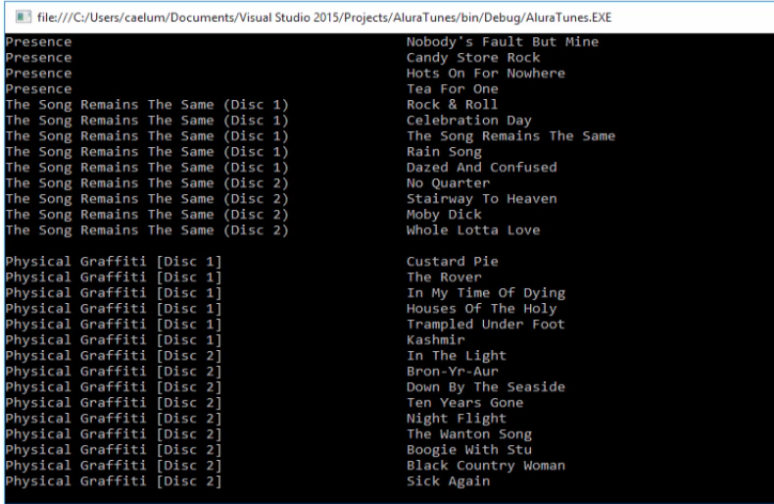
Por enquanto os objetos estão organizados por ordem de armazenamento. Assim, é preciso modificar a consulta para que ela traga os elementos por ordem alfabética. Para fazer isso vamos adicionar uma instrução na query. Como queremos ordenar primeiro por nome de álbum e depois por faixa de música, vamos modificar a query utilizando o método OrderBy() . Passaremos para ele a seguinte instrução:
q => q.Album.Titulo
Teremos o seguinte:
if (!string.IsNullOrEmpty(buscaAlbum))
{
query = query.where(q => q.Album.Titulo.Contains(buscaAlbum));

}

query = query.OrderBy(q => q. Album.Titulo);
Assim, teremos uma ordem estabelecida por nome de álbum! Para que a ordem se estabeleça também entre as faixas é preciso modificar mais de uma vez a query. Portanto, além do OrderBy()por título, colocaremos a ordenação por nome de faixa, dessa maneira, acrescentaremos o .ThenByque estabelece uma distribuição secundária. Isto signifca que ele só funcionará quando uma ordenação primária for estabelecida. Por isso, adicionaremos o ThenBy() e passaremos para ele a outra propriedade que deve ser ordenada, a q => q.Nome. Teremos:
if (!string.IsNullOrEmpty(buscaAlbum))
{
query = query.where(q => q.Album.Titulo.Contains(buscaAlbum));

}

query = query.OrderBy(q => q. Album.Titulo).ThenBy(q => q.Nome);
Rodando temos:
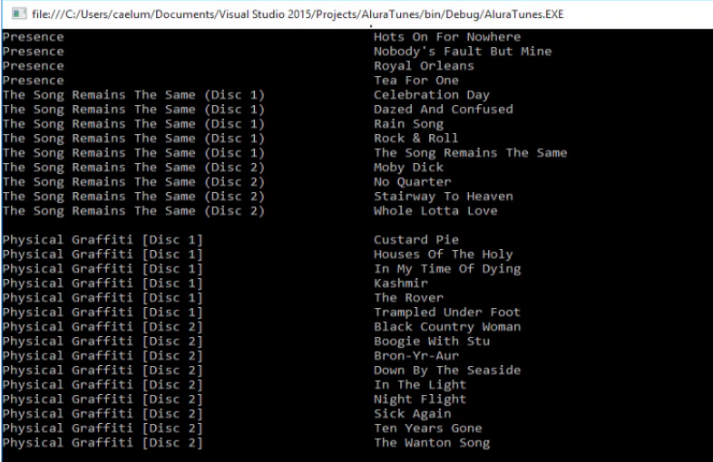
O resultado mostra que o ordenamento de álbuns se mantém! Repare que na segunda coluna, ocorre uma distribuição da letra c até a t no primeiro disco. Depois, da letra b até t, no segundo disco. Ou seja, realizaremos o desejo cliente!
E se, em vez de uma ordem estabelecida em ordem alfabética pudéssemos realizar uma ordem de maneira decrescente?
Para isto, vamos manter a query igual até:
OrderBy(q => q.Album.Titulo)
A partir disso, vamos alterar o ThenBy() por:
ThenByDescending(q => q.Nome)
Com a alteração, o código ficará da seguinte maneira:
query = query.OrderBy(q => q.Album.Titulo).ThenByDescending(q => q.Nome);
Teremos um resultado no qual a primeira coluna exibirá os nomes dos álbuns ordenados e na segunda, teremos um ordenamento secundário, o nome das faixas estará de maneira decrescente!

Assim, o problema do cliente está resolvido!
Retornando ao código, podemos fazer uma pergunta: Por que colocar a ordenação em uma query, uma linha abaixo da var query? Por que não colocar essas informações junto do where?
Utilizaremos a sintaxe de método e, acima, a da consulta. Caso movêssemos o OrderBy para a Sintaxe de Consulta ficaríamos com o seguinte código:
var query = from f in contexto.Faixas
where f.Album.Artista.Nome.Contains(buscaArtista)
orderby f.Album.Titulo, f.Nome
select f;
Antes de rodar, é preciso excluir a linha da query que contem o OrderBy:
query = query.OrderBy(q => q.Album.Titulo).ThenByDescending(q => q.Nome);
E ao executarmos o código, teremos a seguinte mensagem:
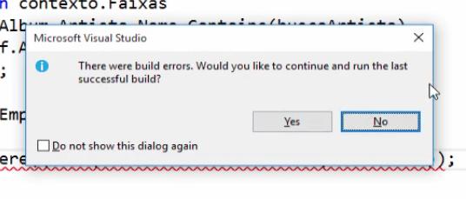
Vamos observar a mensagem que aparece para entender o que fizemos de errado:
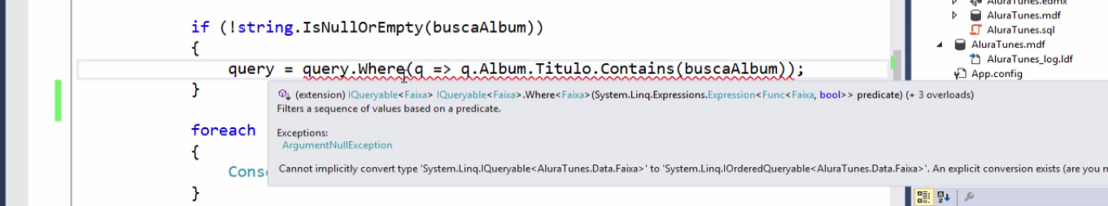
A mensagem diz que o filtro where não pode ser colocado após uma consulta ordenada. Pensando em uma consulta SQL, é exatamente isso que ocorre! Se fizermos uma consulta SQL e colocarmos o OrderBy, não é possível inserir depois o where.
O LINQ é inteligente a ponto de saber que a consulta SQL gerada não aceita esse tipo de sintaxe. Para resolver a situação é preciso mover a seguinte linha para antes do OrderBy:
query. Where(q => q.Album.Titulo.Contains(buscaAlbum))
O problema é que a busca pelo Album só será feita se passarmos o nome do álbum para a função. Caso isso não seja feito, o filtro será ignorado e a consulta permanecerá. Assim, adicionaremos o && depois de:
where f.Album.Artista.Nome.Contains(buscaArtista)
Acrescentaremos junto disso a seguinte condição:
q => q.Album.Titulo.Contains(buscaAlbum)
Como não podemos apenas apagar a condição, vamos inserir ela inline:
&& !string.IsNullOrEmpty(buscaAlbum)
No fim, acrescentaremos o : true, removemos o if e o query.where. Lembrando que a stringdeve ficar entre parênteses. Teremos:
var query = from f in contexto.Faixas
where f.Album.Artista.Nome.Contains(buscaArtista)
&& !(string.IsNullOrEmpty(buscaAlbum) ?
q.Album.Titulo.Contains(buscaAlbum) : true)
orderby f.Album.Titulo, f.Nome
select f;
Ao rodarmos isso, teremos a consulta:

O resultado mostra uma ordem por nome de álbum e na segunda coluna, por nome de faixa!

